INTEGRACION PMS HOTEL CON DEBACU AI

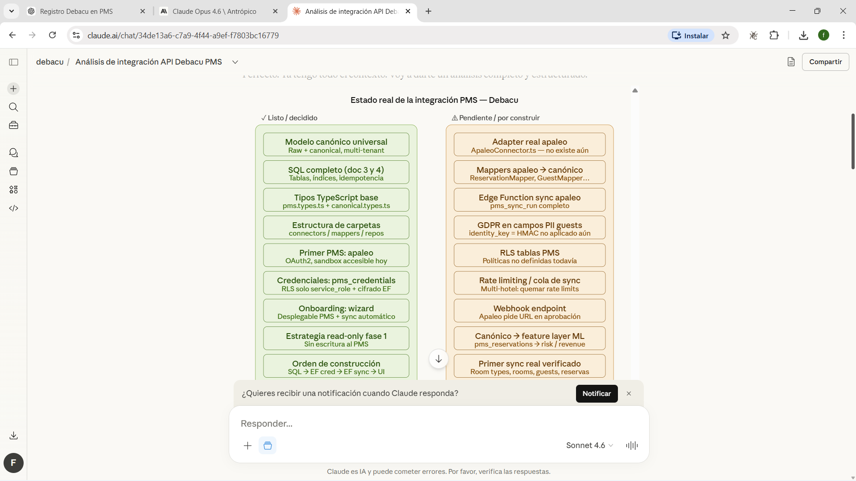
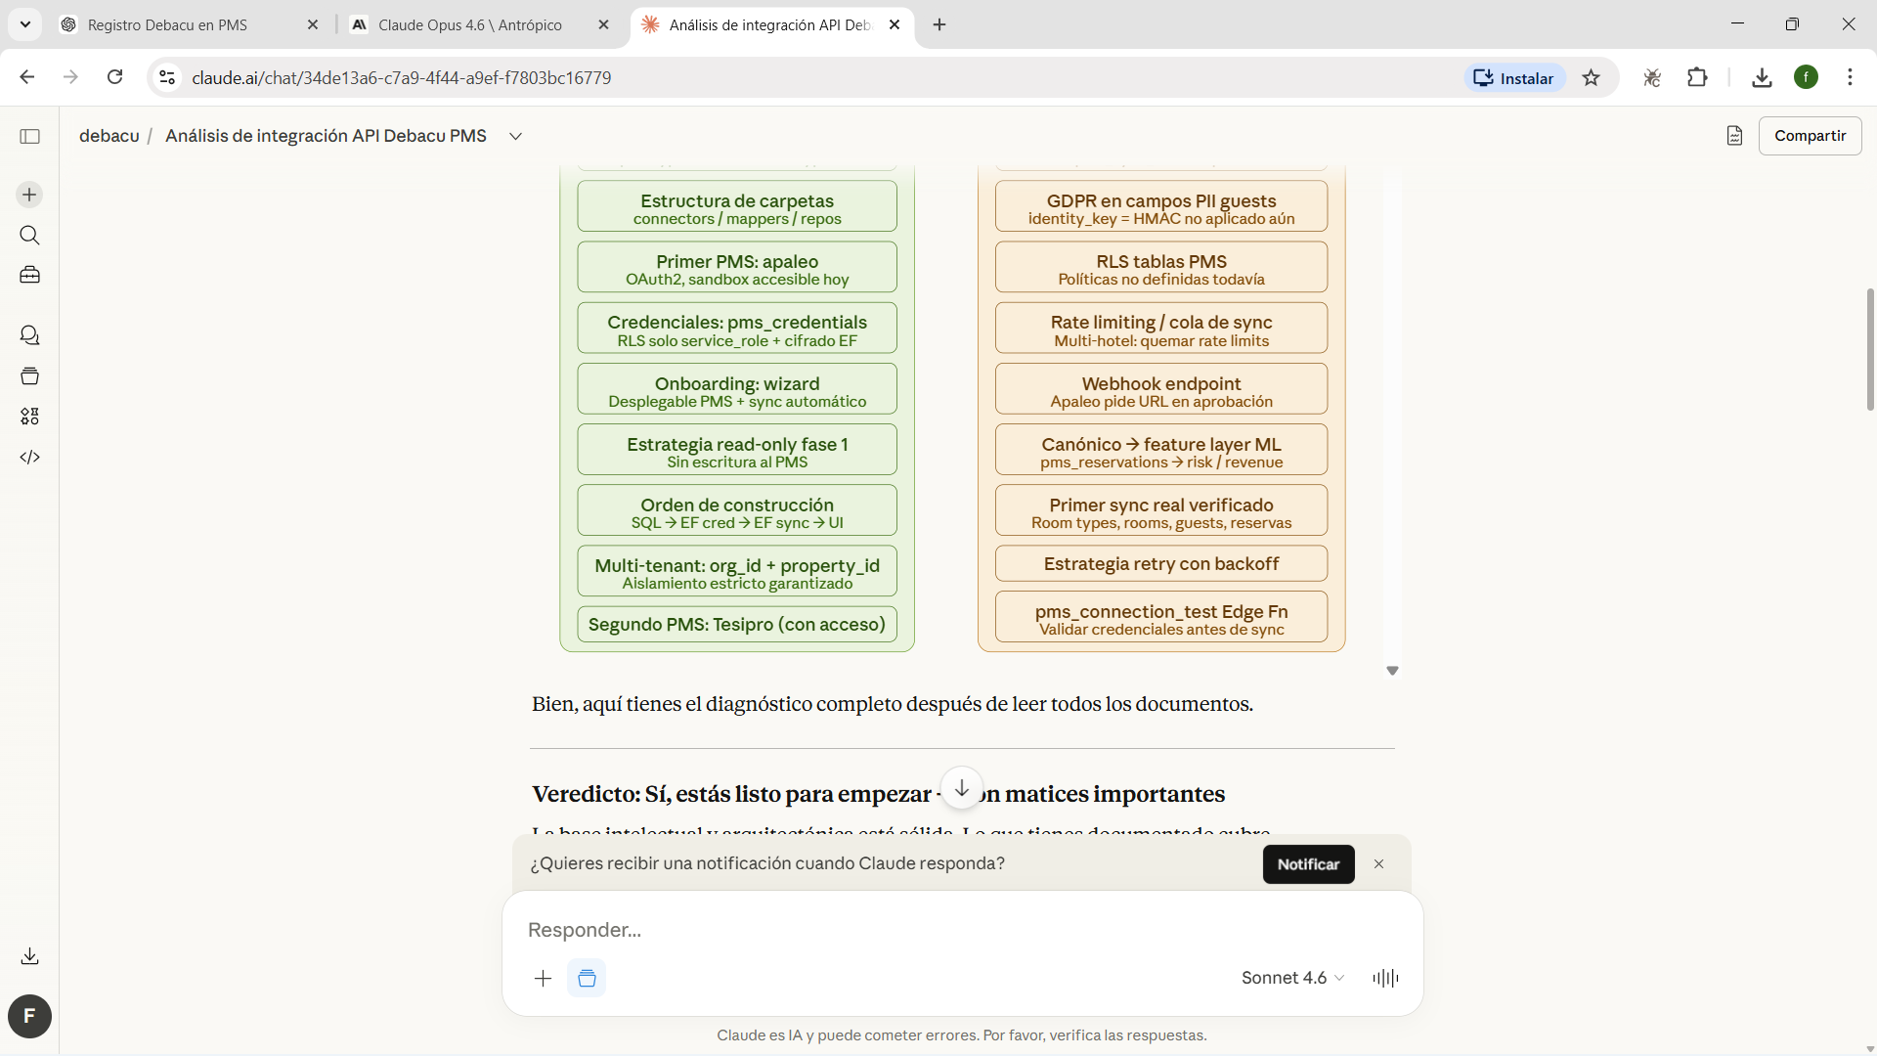

Bien, aquí tienes el diagnóstico completo después de leer todos los documentos.

Veredicto: Sí, estás listo para empezar — con matices importantes
La base intelectual y arquitectónica está sólida. Lo que tienes documentado cubre exactamente lo que necesita un equipo para arrancar sin rehacer nada. Pero hay piezas que aún no existen en código y que son bloqueantes antes de tener el primer sync real con datos.

Lo que los documentos cubren muy bien
El modelo canónico universal está bien resuelto: separación raw/canonical, multi-tenant por org_id + property_id, idempotencia por connection_id + external_id, catálogos de mapping para estados y canales. El SQL del documento 3 y 4 es compatible con Supabase/Postgres. La estructura de carpetas del documento 5 (connectors/, mappers/, repositories/, services/) es limpia y escalable. Los tipos TypeScript base (pms.types.ts, pms-canonical.types.ts) están completos y bien pensados.
Las decisiones clave del chat anterior quedaron también resueltas: primer PMS es apaleo (OAuth2, sandbox público, sin necesitar permiso de nadie para empezar), credenciales en tabla pms_credentials con RLS solo service_role y cifrado en Edge Function (no Vault — correcto, evita la RPC prohibida), wizard de onboarding con desplegable PMS + validación previa + sync automático, y Tesipro como segundo PMS solo si consigues acceso real al sandbox.

Lo que falta — y es crítico antes de escribir la primera línea de sync
1. RLS en las tablas PMS. El SQL del documento 4 no incluye ni una sola política RLS. En Debacu todas las tablas tienen RLS habilitado. Antes de insertar un solo registro del PMS hay que definir quién puede ver qué: pms_raw_records solo accesible con service_role, pms_sync_jobs visible para admins de la organización, etc.
2. GDPR en pms_guests. El documento 5 define CanonicalGuest con first_name, last_name, email, phone, document_number como campos planos. Eso contradice la arquitectura de Debacu donde esos campos nunca se guardan en claro — van como identity_key = HMAC(valor + pepper). Hay que definir exactamente qué se hashea, qué se puede guardar en claro (country_code, nationality_code, birth_date probablemente sí), y cómo se busca sobre datos hasheados.
3. El ApaleoConnector.ts real no existe. El documento 5 tiene un TesiproConnector placeholder. Para apaleo hay que construir el adaptador real: OAuth2 token refresh, paginación, fetchRoomTypes(), fetchRooms(), fetchGuests(), fetchReservations(), fetchStays().
4. El webhook endpoint tiene que existir desde el día 0. Aunque no lo proceses en fase 1, apaleo va a pedir una URL durante el proceso de partner approval. Si no existe, la aprobación se bloquea. Puede ser un endpoint que solo registre el evento en pms_webhook_events sin procesarlo.
5. Rate limiting pendiente. Con múltiples hoteles sincronizando en paralelo puedes quemar el rate limit de apaleo. Hay que diseñar la cola antes de escalar.
6. Canónico → pipeline ML desconectado. Los documentos PMS y los skills de ML están en silos. Hay que definir explícitamente qué tablas canónicas alimentan qué feature layer: pms_reservations → lead_time, cancellation_ratio, booking_window; pms_stays → forecasting de ocupación.

Orden recomendado para empezar mañana
- SQL completo + RLS de todas las tablas PMS (incluyendo pms_credentials con políticas ya decididas)
- Edge Function de credenciales — guardar, cifrar, leer con service_role
- Edge Function pms_connection_test — validar token apaleo antes del primer sync
- Edge Function sync apaleo full — auth → fetch → raw → canonical → sync_job
- Webhook endpoint stub — solo registra, no procesa
- UI wizard de conexión
- Conectar canónico → módulos riesgo/revenue

NOTA IMPORTANTE

Debacu no es el PMS ni el RMS — es la capa de inteligencia encima
Lo que describes es exactamente lo que son productos como Duetto, IDeaS o Lodgify en el mundo revenue, o TrackHS en el mundo de incidencias — pero Debacu va más allá porque combina riesgo de cliente + revenue intelligence + agentes IA. Eso es una posición de mercado muy potente y diferenciada.
El modelo de negocio que describes es este:
Hotel con PMS X → "Quiero Debacu AI" → Debacu conecta su PMS automáticamente → el hotel recibe alertas de riesgo, scoring de huéspedes, revenue intelligence y agentes como el nocturno — sin tocar su PMS, sin instalar nada, sin exportar CSV
Eso significa que la integración PMS no es un producto en sí mismo — es la fontanería invisible que hace posible que Debacu AI funcione de forma automática. El hotel no debería saber que existe un "conector PMS" — solo debería ver que Debacu funciona solo.

Lo que esto cambia en la arquitectura
Hay algo crítico que simplifica enormemente el diseño: Debacu solo necesita leer del PMS. No escribe, no modifica, no sincroniza nada de vuelta. Eso significa:
Lo que necesitas del PMS es exactamente esto, y nada más:
- Reservas (futuras y actuales) → para el agente de riesgo y screening
- Huéspedes → para scoring, historial de incidencias, perfiles
- Estancias actuales (in-house) → para el agente nocturno
- Tarifas y canales → para revenue intelligence y detección de fuga
Lo que Debacu produce va a su propia base de datos — scores, alertas, anomalías — y el hotel lo consume a través de la interfaz de Debacu AI, no del PMS.

El integrador universal — cómo pensarlo
La clave es que el integrador tiene que ser transparente para el hotel. El flujo ideal es:
- Hotel entra en Debacu, elige su PMS de un desplegable
- Debacu le pide las credenciales (o hace OAuth si el PMS lo soporta)
- Debacu sincroniza automáticamente en background
- El hotel nunca vuelve a pensar en ello — los agentes ya tienen datos
Para que eso funcione con el mayor número de PMS posible, la arquitectura correcta es un modelo hub-and-spoke: una capa canónica central (que ya tienes diseñada) y un conector por PMS que traduce al canónico. Añadir un PMS nuevo no cambia nada del resto del sistema — solo se añade un conector nuevo.
Los PMS por orden de impacto en el mercado español/europeo de hoteles medianos (que es tu target) son: apaleo (hoteles boutique y nuevos), Tesipro/Ulyses (cadenas españolas medianas), Cloudbeds (muy extendido globalmente), Mews (Europa creciente), Beds24 y Clock PMS (independientes). Opera y Protel son para grandes cadenas — más adelante.

El agente nocturno — esto es el valor real
Lo que describes del agente nocturno es exactamente el caso de uso que justifica toda la integración: a las 2 de la madrugada, el sistema sabe quién está in-house, cruza con el historial de incidencias, detecta perfiles de riesgo y avisa al recepcionista de turno sin que nadie tenga que hacer nada. Eso no lo puede hacer ningún PMS. Eso es Debacu AI.
Para que ese agente funcione necesita del PMS exactamente esto en tiempo casi-real: listado de estancias activas + huésped asociado + canal de origen + historial previo en la propiedad. Con una sincronización cada 15-30 minutos es suficiente para ese caso de uso.

✅ Valoración del Wizard Generado — APROBADO AL 100%
Imagen 1 — Dashboard Admin actualizado Perfecto. Ahora incluye el botón "Probar Wizard PMS" en el hero banner y "Wizard PMS (Demo)" en el sidebar. Integración visual correcta con el resto del dashboard. ✅
Imagen 2 — Wizard Paso 1: Selección de PMS (parte superior) El stepper de 4 pasos está impecable. Cards con logo placeholder, tipo de auth (OAUTH2 / API KEY), descripción, tags de características, y badge "RECOMENDADO" en Apaleo y "ES" en Tesipro. Exactamente lo pedido. ✅
Imagen 3 — Wizard Paso 1: Selección de PMS (scroll abajo) La segunda fila con Cloudbeds, Ulyses y Sihot completa perfectamente el grid. Botón "Siguiente →" bien posicionado abajo a la derecha. ✅
Imagen 4 — Wizard Paso 2: Credenciales (parte superior) El toggle SANDBOX/PRODUCTION, los campos Client ID y Client Secret con máscara, y el stepper con el paso 1 ya marcado en verde. Muy limpio. ✅
Imagen 5 — Wizard Paso 2: Credenciales (scroll abajo) El checkbox de autorización, la nota de seguridad con el escudo verde ("Debacu nunca escribe en tu PMS"), y el botón "Autorizar con Apaleo →" son exactamente lo correcto desde el punto de vista de confianza y UX. ✅
Imagen 6 — Wizard Paso 3: Validación en progreso El spinner, los 4 checks secuenciales con estados diferenciados (verde completado, azul en curso, gris pendiente) son perfectos para comunicar progreso al admin. ✅
Imagen 7 — Wizard Paso 3: Validación exitosa El check verde grande, los 4 items todos completados, y los 3 chips de resumen (Read-only ✓ / Sandbox / v2) dan toda la información relevante de un vistazo. El botón "Iniciar Sync Inicial →" en verde es una llamada a la acción clara. ✅
Imagen 8 — Wizard Paso 4: Sync Inicial en progreso Las barras de progreso por entidad (ROOM_TYPES y ROOMS completadas en verde, GUESTS en azul al 60%, RESERVATIONS y STAYS pendientes), el contador de tiempo "2m 14s", y el SYNC LIVE LOG con mensajes reales de la Edge Function son el detalle más técnicamente correcto de todo el conjunto. ✅
Imagen 9 — Confirmación post-onboarding Los puntos de confetti, el check verde grande, el resumen en 4 chips (PMS / Entorno / 1.710 registros / Próxima sync en 15 min) y los dos CTAs bien diferenciados (Ver Panel del Hotel en azul sólido vs Conectar Otro PMS en blanco outline) cierran el flujo perfectamente. ✅

📋 Inventario final de pantallas — Estado completo
Pantalla | Estado
Dashboard Admin | ✅ Completo
Organizaciones + modal nueva org | ✅ Completo
Hoteles / Propiedades | ✅ Completo
Ficha Hotel — Resumen | ✅ Completo
Ficha Hotel — Integraciones | ✅ Completo
Ficha Hotel — CSV Imports | ✅ Completo
Ficha Hotel — CRM/Timeline | ✅ Completo
Ficha Hotel — Tareas | ✅ Completo
Registro de PMS + modal configurar | ✅ Completo
Integraciones PMS (vista global) | ✅ Completo
Sync Monitor | ✅ Completo
CSV Imports global | ✅ Completo
Alertas / Errores | ✅ Completo
Ajustes del sistema | ✅ Completo
Wizard Paso 1 — Selección PMS | ✅ Nuevo
Wizard Paso 2 — Credenciales | ✅ Nuevo
Wizard Paso 3 — Validación | ✅ Nuevo
Wizard Paso 4 — Sync Inicial | ✅ Nuevo
Confirmación post-onboarding | ✅ Nuevo

